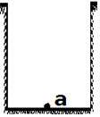如图所示，作出井底之蛙在枯井中所看到的 “天”的范围；再画出当井中注满水时该井底之蛙在井底中所看到的“天”的范围。（ a点表示蛙的眼睛）

图表

如图所示，点S为光源，P为不透光的挡光板，下面为平面镜，试画出在P的右侧能够看到S的像的范围．

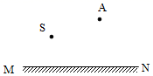S 为平面镜 MN 前的一个发光点， A 为平面镜前某一点，请在图上画出所有通过 A 点的光线。

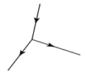如图是光由空气进入水中时的光路图，请补画出法线和界面位置．

如图所示，水里的光源O发出的一条光线射向水面，其反射光线经过P点，折射光线经过A点，请作出入射光线、反射光线和折射光线。

画出人照镜子最小需要的镜子